项目说明文档

数据结构课程设计
——两个有序列表序列的交集


作 者 姓 名： 刘相成
学 号： 2452207
指 导 教 师： 张颖
学院、 专业： 计算机科学与技术学院 软件工程

同济大学
Tongji University

1 项目分析

1.1 背景分析

链表作为数据结构中的核心动态存储结构，凭借其灵活的内存分配特性，在数据管理领域有着广泛应用。而集合交集运算作为数据处理的基础操作，常被用于数据筛选、信息去重、数据库查询等实际场景。本次项目聚焦于两个非降序链表序列的交集求解，通过 C++ 语言实现高效的链表操作与算法逻辑，不仅能深化对双向链表的理解，更能掌握有序序列处理的优化思路，为解决复杂数据问题提供实践支撑。

1.2 功能分析
1.2.1功能要求
已知两个非降序链表序列 S1 和 S2，设计函数构造出 S1 和 S2 的交集新链表 S3。要求实现链表的创建、数据合法性校验、交集计算及结果输出等完整流程，确保程序能处理各种边界情况，如交集为空、其中一个序列为空等。
1.2.2输入要求
输入分 2 行，分别在每行给出由若干个正整数构成的非降序序列，用 - 1 表示序列的结尾（-1 不属于这个序列），数字之间用空格间隔。输入需满足非降序、正整数两个核心条件，非法输入需提示重新输入。
1.2.3输出要求

在一行中输出两个输入序列的交集序列，数字间用空格分开，结尾不能有多余空格；若新链表为空，输出 NULL。
1.2.4项目实例
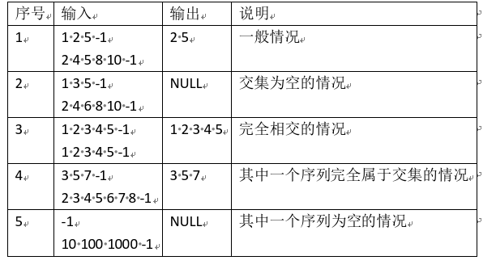

2 项目设计

2.1 数据结构设计
本项目采用双向链表作为核心数据结构，每个链表节点包含数据字段与两个指针字段，分别指向前后节点。选择双向链表的优势如下：
动态性强：无需预先定义固定长度，可根据输入数据动态增减节点，避免内存浪费；
操作高效：节点插入时可通过尾指针直接定位链表尾部，无需遍历整个链表，提升插入效率；
扩展性好：双向指针的设计为后续可能的反向遍历、节点快速删除等功能预留了扩展空间；
适配有序序列：结合非降序序列的特性，可通过尾节点数据快速校验输入序列的有序性。

2.2 类结构设计
本项目设计了两个核心类，分别为链表节点类（listnode）与链表操作类（linklist），通过友元关系实现链表类对节点私有成员的访问，在保证数据封装性的同时，简化了链表操作逻辑。
链表节点类用于定义链表的基本结构，包含数据存储字段和双向指针字段，支持默认构造函数初始化节点数据与指针状态。
链表操作类封装了链表的核心功能，包括节点插入、链表清空、链表打印等，同时维护链表的表头指针、表尾指针和节点数量，方便对链表进行整体管理与操作。

2.3 成员与函数设计
// 链表结点结构体
struct listnode {
friend class linklist;
ll data;// 结点存储的数据
listnode* next;// 指向下一个结点的指针
listnode* last;// 指向上一个结点的指针
// 构造函数，初始化数据和指针
listnode(ll dt = 0) :data(dt), next(nullptr), last(nullptr) {}
// 析构函数
~listnode() {}
};
​
// 链表类
class linklist {
public:
listnode* head;// 链表头指针
listnode* back;// 链表尾指针
int size; // 链表长度
// 构造函数，初始化空链表
linklist() :head(nullptr), back(nullptr), size(0) {}
// 析构函数
~linklist() { clear(); }
void insert(ll dt); // 在链表尾部插入新结点
void clear(); // 清空链表，释放所有结点内存
void print();// 打印链表内容
};

2.4 代码总设计（流程图）

3 项目实现

3.1 输入验证功能的实现

3.1.1 输入验证功能流程图
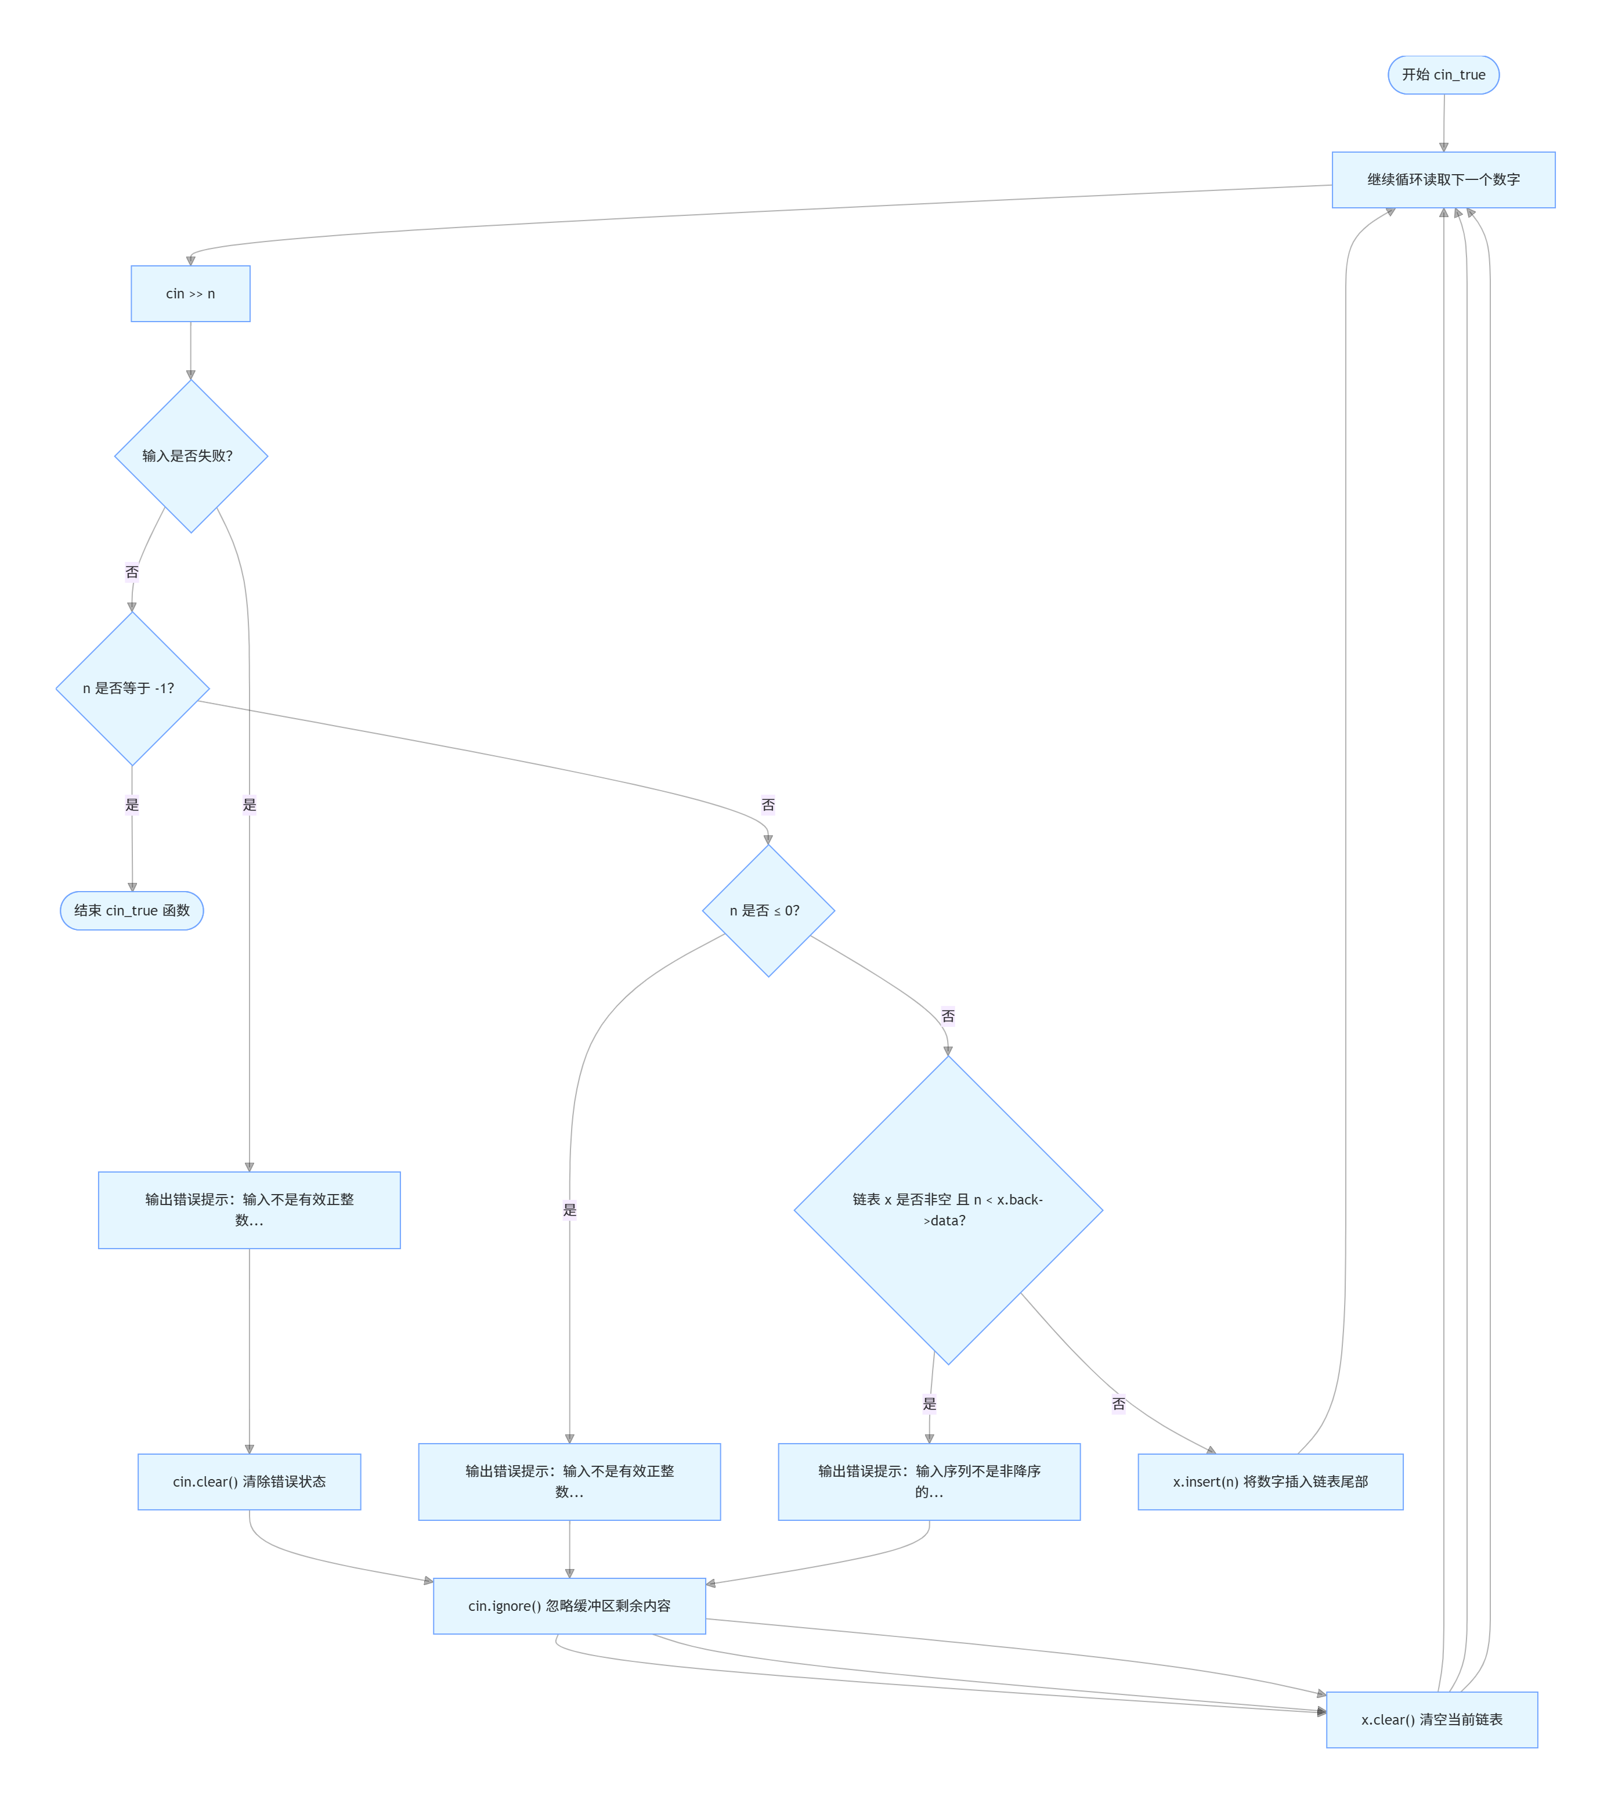

3.1.2 输入验证功能核心代码
// 输入验证函数
void cin_true(linklist& x) {
ll n;
while (1) {
cin >> n;
if (cin.fail()) {
cerr << "输入不是有效正整数，请重新输入整个序列！" << endl;
cin.clear();
cin.ignore(INT_MAX, '\n');
x.clear();
continue;
}
else {
if (n == -1) {
break;
}
else if (n <= 0) {
cerr << "输入不是有效正整数，请重新输入整个序列！" << endl;
cin.ignore(INT_MAX, '\n');
x.clear();
continue;
}
else {
if (x.size > 0 && n < x.back->data) {
cerr << "输入序列不是非降序的(" << x.back->data << " > " << n << ")，请重新输入整个序列！" << endl;
cin.ignore(INT_MAX, '\n');
x.clear();
continue;
}
x.insert(n);
}
}
}
}

3.2 输入链表功能的实现

3.2.1 输入链表功能流程图
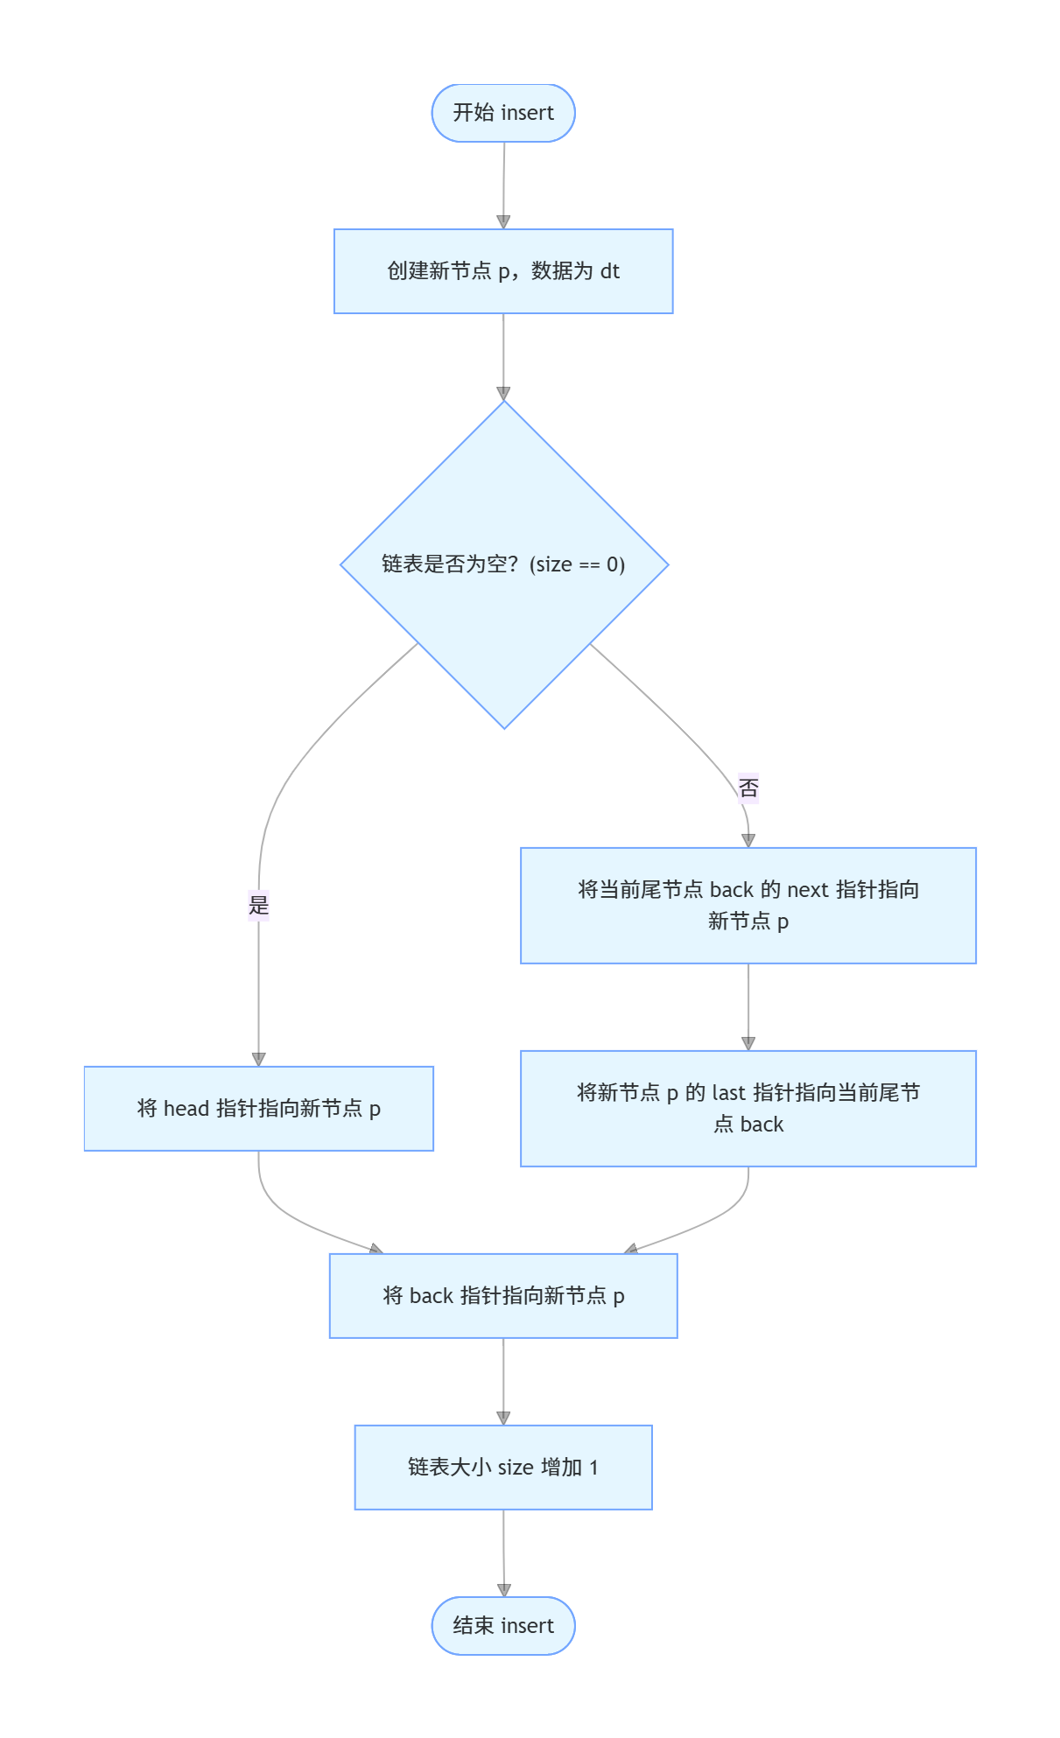

3.2.2 输入链表功能核心代码
// 在链表尾部插入新结点
void linklist::insert(ll dt) {
listnode* p = new listnode(dt);
if (size == 0) {
head = p;
}
else {
back->next = p;
p->last = back;
}
back = p;
size++;
}

3.3 计算交集功能的实现

3.3.1 计算交集功能流程图
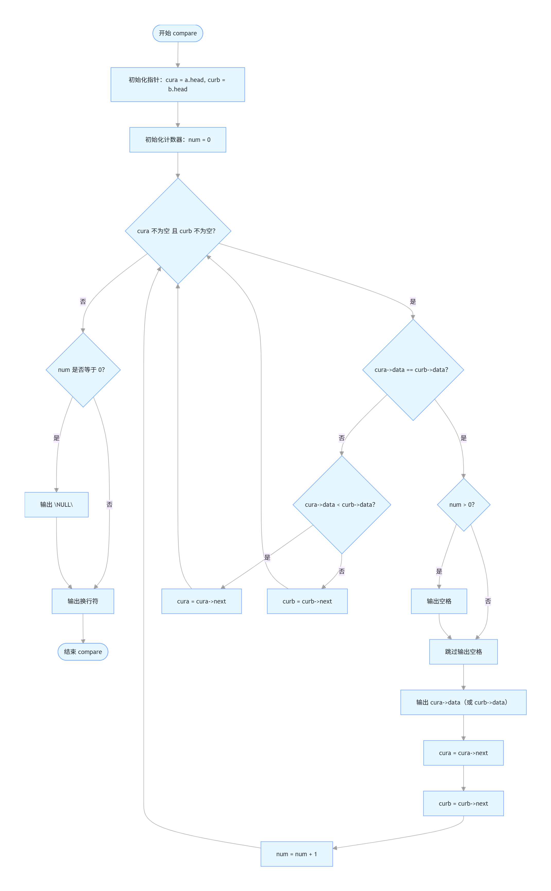

3.3.2 计算交集功能核心代码
// 比较两个链表，找出交集
void compare(linklist& a, linklist& b) {
listnode* cura = a.head;
listnode* curb = b.head;
int num = 0; // 交集元素计数器
// 双指针法遍历两个链表
while ((cura) && (curb)) {
if (cura->data == curb->data) {
// 找到交集元素
if (num > 0) {
cout << ' ';
}
cout << cura->data;
cura = cura->next; // 两个指针都前移
curb = curb->next;
num++; // 交集元素计数增加
}
else if (cura->data < curb->data) {
// A元素较小，A指针前移
cura = cura->next;
}
else {
// B元素较小，B指针前移
curb = curb->next;
}
}
// 没有找到交集元素，输出NULL
if (num == 0) {
cout << "NULL";
}
cout << endl;
}

3.4 输出链表功能的实现

3.4.1 输出链表功能流程图
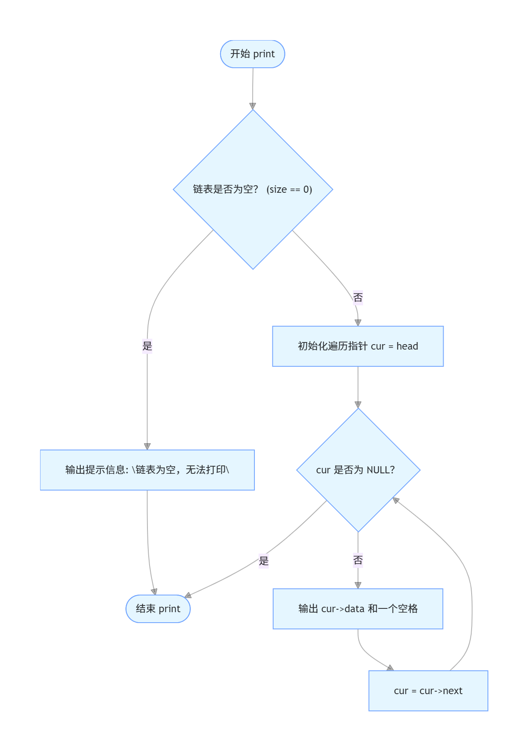

3.4.2 输出链表功能核心代码
// 打印链表内容
void linklist::print() {
if (size == 0) {
cout << "链表为空，无法打印" << endl;
return;
}
// 遍历链表
listnode* cur = head;
while (cur) {
cout << cur->data << ' ';
cur = cur->next;
}
cout << endl;
}

3.5 清空链表功能的实现

3.5.1 清空链表功能流程图
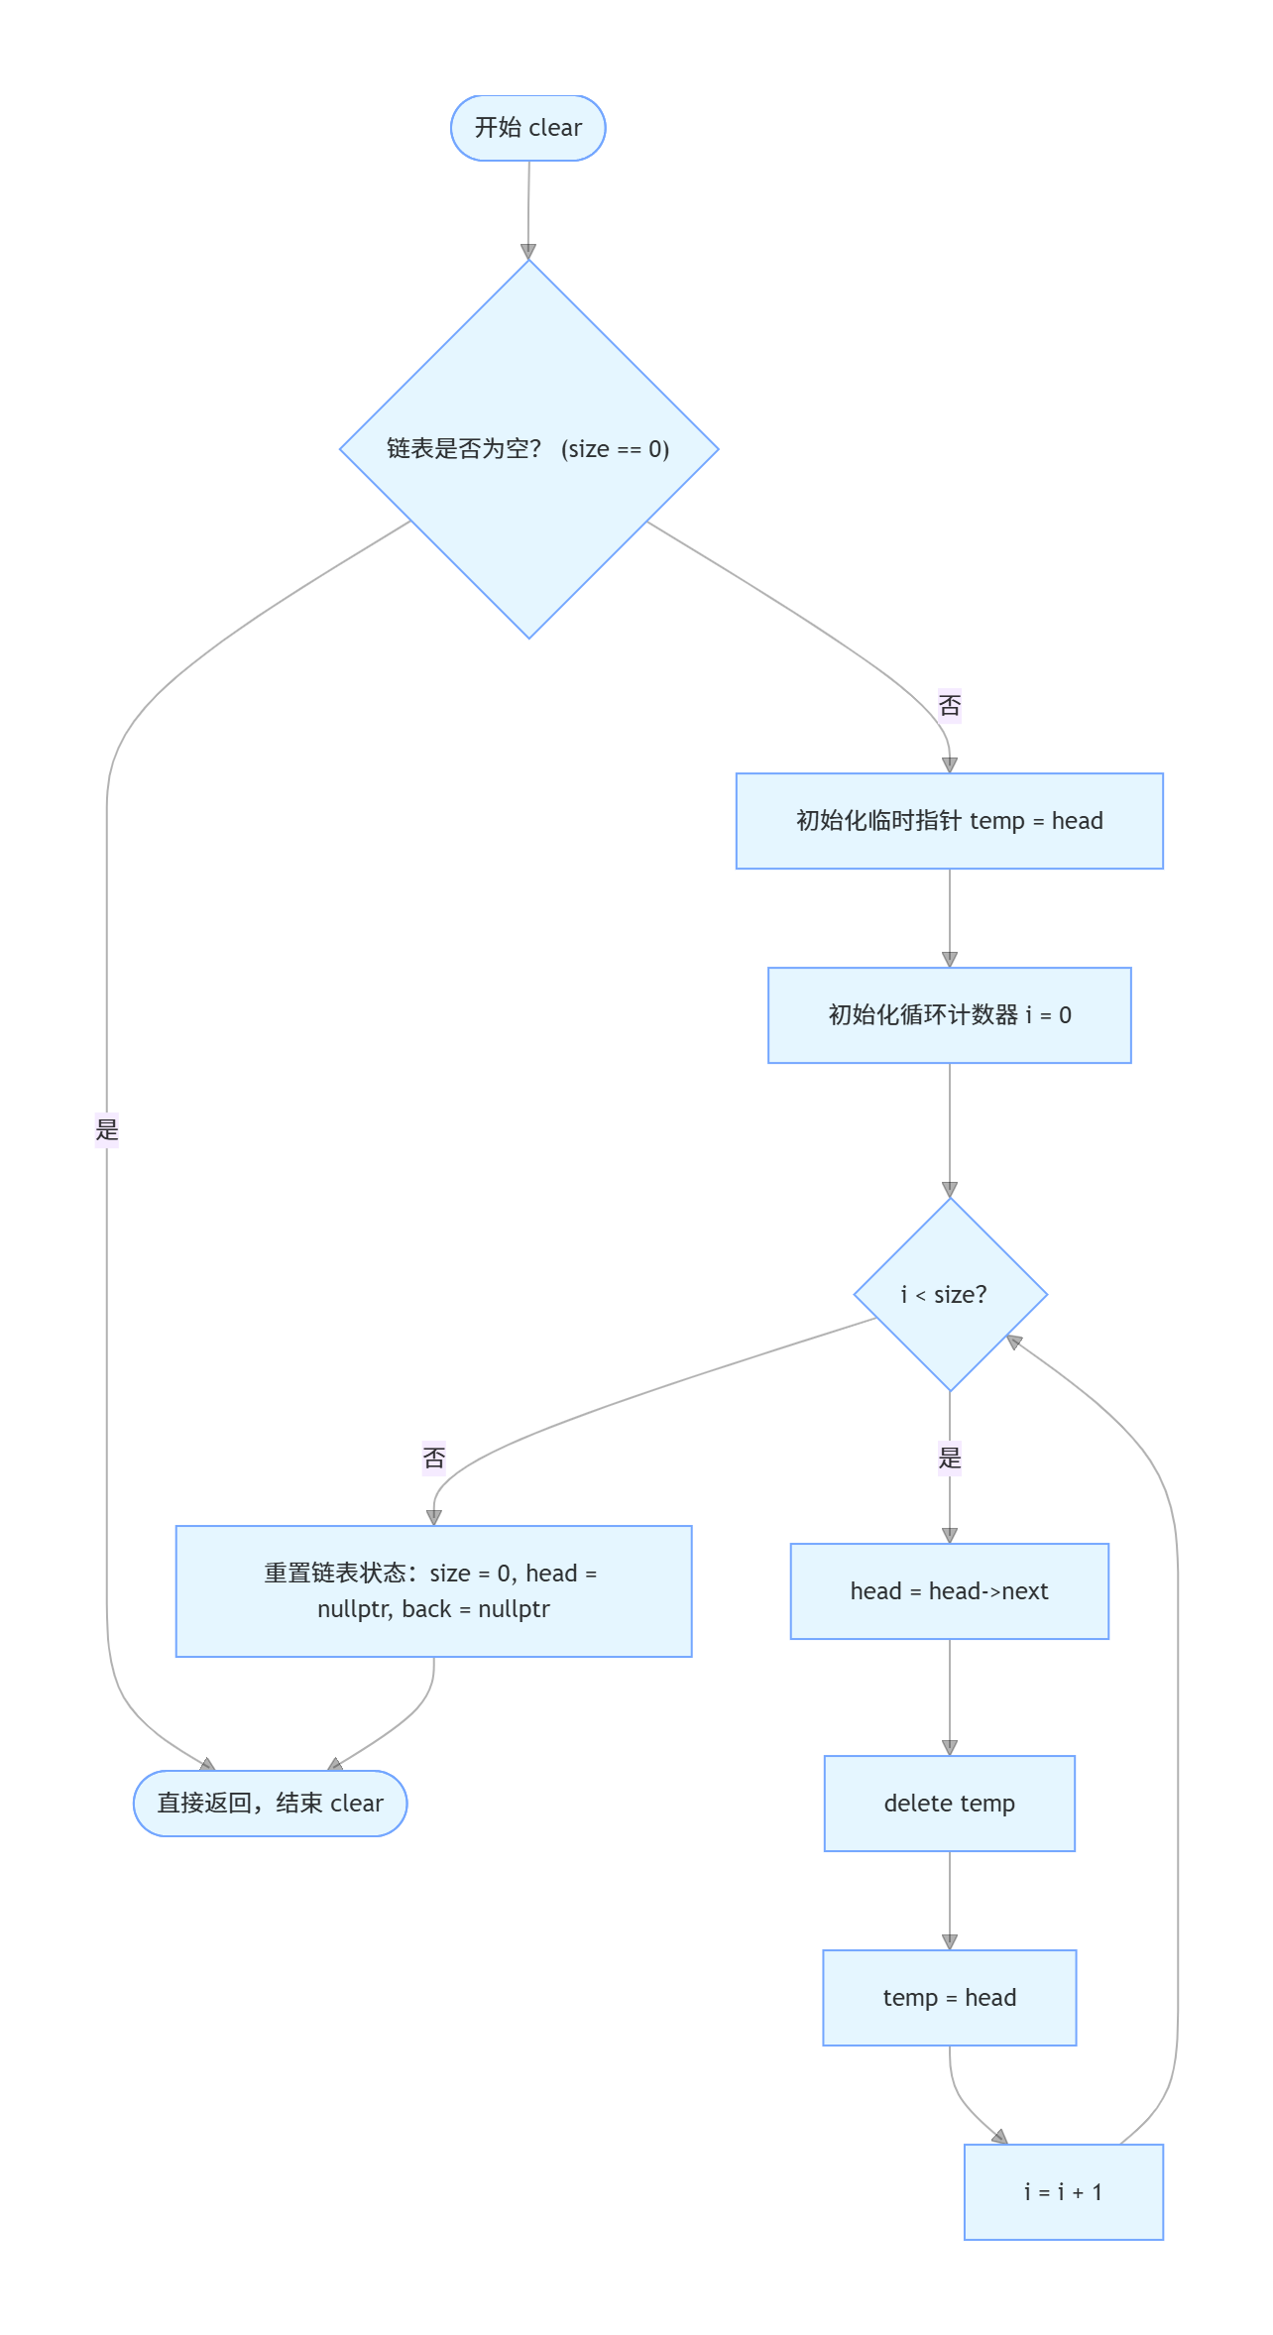

3.5.2 清空链表功能核心代码
// 清空链表，释放所有结点内存
void linklist::clear() {
if (size == 0) return;
listnode* temp = head;
// 遍历链表，逐个删除
for (int i = 0; i < size; i++) {
head = head->next;
delete temp;
temp = head;
}
// 重置状态
size = 0;
head = nullptr;
back = nullptr;
}

3.6 主函数的实现

3.6.1 主函数流程图
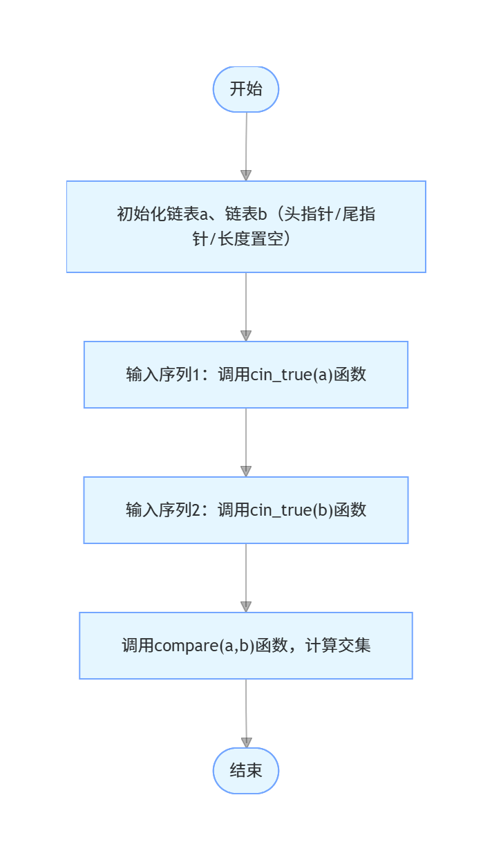

3.6.2 主函数核心代码
int main() {
cout << "请输入两个非降序正整数链表序列(数字空格分开，以-1结束输入)" << endl;
linklist a;
linklist b;
cout << "输入序列1：" << endl;
cin_true(a);
cout << "输入序列2：" << endl;
cin_true(b);
cout << endl << "交集结果：";
compare(a, b);
​
return 0;
}

4 项目测试

4.1 功能测试

4.1.1 一般情况测试
测试用例：
1 2 5 6 7 -1
2 4 5 6 7 8 10 -1
预期结果：2 5 6 7
实验结果
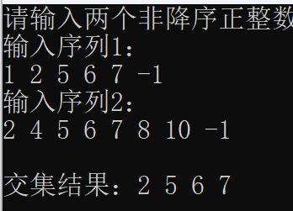

4.1.2 交集为空测试
测试用例：
1 2 3 4 -1
5 6 7 8 -1
预期结果：NULL
实验结果：
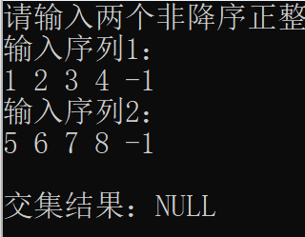

4.1.3 完全相交测试
测试用例：
1 2 3 4 -1
1 2 3 4 -1
预期结果：1 2 3 4
实验结果：
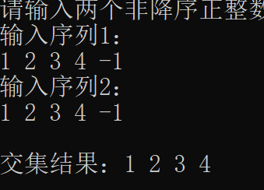

4.1.4 包含关系测试
测试用例：
1 2 3 4 5 6 7 8 9 10 -1
2 4 6 8 10 -1
预期结果：2 4 6 8 10
实验结果：
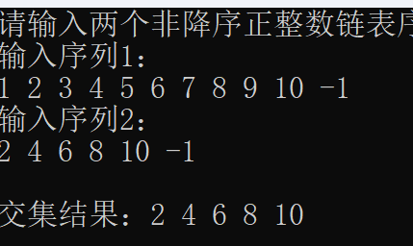

4.1.5 空序列测试
测试用例：
1 2 3 4 -1
-1
-1
-1
预期结果：
NULL
NULL
实验结果：
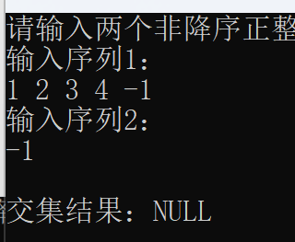
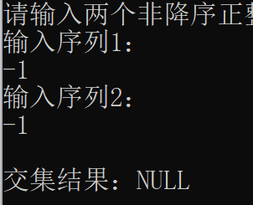

4.2 错误测试

4.2.1 输入0
测试用例：输入0 -1
预期结果：给出错误提示，程序运行正常不崩溃。
实验结果：
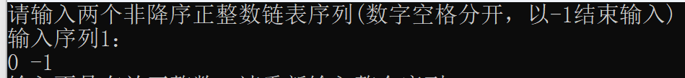

4.2.2 输入除-1以外的负数
测试用例：-3 -1
预期结果：给出错误提示，程序运行正常不崩溃。实验结果：
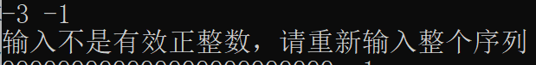

4.2.3 输入过大数
测试用例：999999999999999999999999 -1
预期结果：给出错误提示，程序运行正常不崩溃。
实验结果：
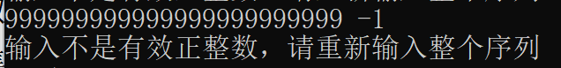

4.2.4 输入其他字符
测试用例：a -1
预期结果：给出错误提示，程序运行正常不崩溃。
实验结果：
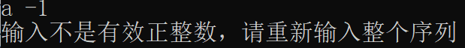

4.2.3 输入降序序列
测试用例：9 8 7 6 5 -1
预期结果：给出错误提示，程序运行正常不崩溃。
实验结果：
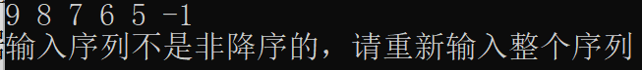

5 项目心得
通过本项目的深入开发与实践，我全面掌握了双向链表的设计与实现，以及有序序列交集求解的核心算法，收获了丰富的编程经验与思维提升。
在数据结构选型与类设计阶段，我深刻体会到双向链表在动态数据存储中的优势。相比单向链表，双向链表通过尾指针简化了节点插入操作，同时双向指针的设计为数据校验提供了便利。而友元类的合理运用，既保证了类的封装性，又避免了繁琐的接口调用，让我对 C++ 的类访问控制机制有了更清晰的认识。
编码实现过程中，输入校验模块的开发让我意识到程序健壮性的重要性。最初仅考虑了整数校验，忽略了非降序序列的校验需求，导致程序存在漏洞。通过不断调试优化，最终实现了对非法字符、负数、非降序序列等多种异常情况的处理，这个过程培养了我严谨细致的编程习惯。而交集计算中双指针法的应用，让我直观感受到算法优化对程序效率的影响，相比暴力遍历，O (n) 复杂度的算法大幅提升了数据处理速度。
项目测试阶段让我明白“编码容易，测试困难”的道理。通过设计不同场景的测试用例，不仅验证了功能的正确性，更发现了隐藏的细节问题，如输出空格控制、空链表处理等。每一次调试修改，都是对代码逻辑的再梳理，也是对问题解决能力的锻炼。
同时，我也认识到自身的不足。例如，代码未实现模板类，仅支持长整型数据的处理，扩展性有待提升；链表操作的功能不够全面，缺乏节点插入、删除等通用接口。在今后的学习中，我将重点加强代码复用性与扩展性的学习，深入研究模板编程、泛型算法等知识，不断提升编程的专业性。
总而言之，本次课程设计不仅巩固了数据结构与 C++ 编程的基础，更培养了我的工程思维与问题解决能力。这些宝贵的经验将为我后续学习更复杂的项目开发打下坚实的基础。

